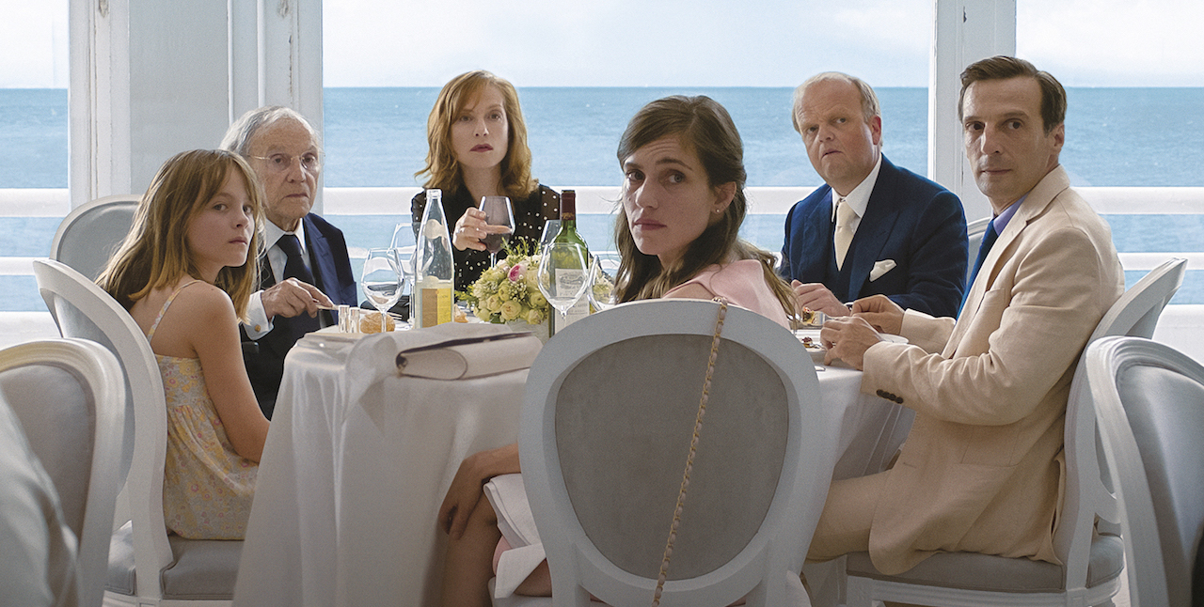

HAPPY END DISTRIBUČNÍ LIST

Francie, 2017 | 107 minut | francouzská verze | české titulky | přístupný od 15 let | DCP | 1:2,35 | Dolby Digital 5.1 | premiéra: 1. února 2017 | konec monopolu: 31. května 2025

■ originální název Happy End ■ žánr drama

■ scénář a režie Michael Haneke ■ kamera Christian Berger ■ střih Monika Wili ■ hrají Isabelle Huppert, Jean-Luis Trintingnant, Mathieu Kassovitz, Fantine Harduin, Toby Jones, Frantz Rogowski a další…

■ programace Anna Lísalová, 723 718 484, program@aerofilms.cz, http://objednavky.aerofilms.cz/
■ stránka filmu http://www.aerofilms.cz/happyend
■ materiály http://aero.capsa.cz (login a heslo: guest)

■ synopse
Michael Haneke (Láska, Bílá stuha) se vrací se sondou do života jedné „lepší“ evropské rodiny, kterou pozoruje se svébytným a velmi trpkým smyslem pro humor. Poté, co její maminka záhadně onemocní, stěhuje se malá Eve za otcem do rozlehlého rodinného sídla v Calais. Jeho neurotičtí a sebestřední obyvatelé jsou zahleděni do nevěr, komplotů a iluzí o vlastní výjimečnosti. Snadno tak přehlédnou, že nový přírůstek v jejich domácnosti také skrývá jedno temné tajemství. Do hlavních rolí ostré satiry obsadil Haneke plejádu velkých hereckých jmen včetně Isabelle Huppert a Jean-Louise Trintignanta - protagonistů Oscarem, Zlatou palmou i Zlatým glóbem oceněné Lásky. Filmu, na nějž Happy End i v některých dalších ohledech volně navazuje.

■ proč tento film?
„Být jeden z nejlepších evropských režisérů současnosti není lehký úděl. Očekávání jsou obrovská a překonávat taková díla jako je Bílá stuha nebo Láska je úkol takřka nadlidský. Happy End možná na první pohled nepůsobí jako lehce stravitelný film, sílou sdělení, aktuálností a naprosto přesnými hereckými výkony se v něm ale Michael Haneke vyrovnává svým předchozím filmům. Snímky profesora Hanekeho se mílovými kroky blíží k tomu, aby se navždy zapsaly do dějin kinematografie, a já pevně věřím, že i Happy End bude mít mezi nimi své pevné místo.“
Anna Lísalová, Aerofilms

